

Android外包(饼状图)设计文档V1.0



010101

# 适用范围

### 1.1插件名称

外包(数据.历史图表.饼状图(Data.HistoryChart.Pie))

### 1.2插件风格

水蓝色风格。

# 功能描述

Android应用，apk类型文件，一个可以独立运行的android应用程序。

可调节大小变化，加载文件中模拟测试数据数据，将数据展示以各种颜色区分展示出来。

# 类总图



# 工程部署图



# 用户体验设计

## 5.1交互设计

### 5.1.1交互设计模式



### 5.1.2主页面

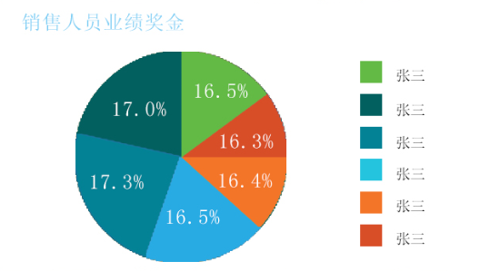

A1-主页面交互模式

|  |  |
| --- | --- |
| 插件标题文字大小 | 14dp |
| 插件标题文字与插件之间的距离 | 10dp |
| 插件标题文字颜色 | 蓝色 |

### 5.1.3设置页面



A2-设置页面（弹框）

### 5.1.4大小变化页面



A2-1大小变化页面（弹框）

### 5.1.5测试场景页面



A2-2测试场景页面（页面）

### 5.1.6插件大小设计

|  |  |
| --- | --- |
| 插件是否按比例变化 | 是 |
| 插件最大尺寸 | 1920*1080 |
| 插件最小尺寸 | 320*183 |

#### 5.1.6.1左侧左移

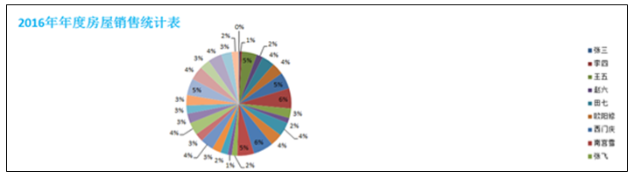

同右侧右移。

#### 5.1.6.2上侧上移

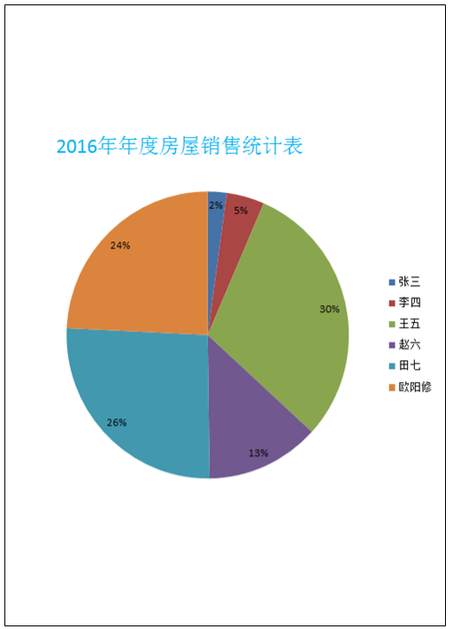

同下侧下移，右侧左移，左侧右移。

#### 5.1.6.3上侧下移

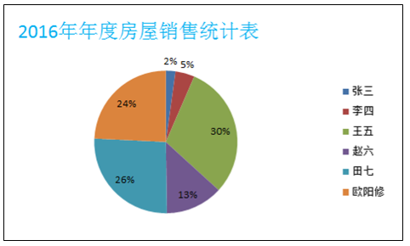

同下侧上移。

## 5.2插件内部颜色

|  |  |  |  |  |  |  |  |  |
| --- | --- | --- | --- | --- | --- | --- | --- | --- |
| 第一轮插件颜色色值 | | | | | | | | |
| 数据颜色 | 颜色名称 | | 颜色样本 | | 红（色度） | 绿（色度） | 蓝（色度） | |
| 第一条数据颜色 | 深红 | |  | | 192 | 0 | 0 | |
| 第二条数据颜色 | 紫红色 | |  | | 124 | 20 | 94 | |
| 第三条数据颜色 | 橙色 | |  | | 255 | 192 | 0 | |
| 第四条数据颜色 | 黄色 | |  | | 255 | 255 | 0 | |
| 第五条数据颜色 | 绿色 | |  | | 0 | 176 | 80 | |
| 第六条数据颜色 | 蓝色 | |  | | 0 | 112 | 192 | |
| 第七条数据颜色 | 紫色 | |  | | 98 | 41 | 139 | |
| 第八条数据颜色 | 品红 | |  | | 232 | 0 | 124 | |
| 第九条数据颜色 | 土青色 | |  | | 198 | 102 | 79 | |
| 第十条数据颜色 | 银白色 | |  | | 131 | 131 | 131 | |
| 第二轮插件颜色色值 | | | | | | | | |
| 数据颜色 | 颜色名称 | 颜色样本 | | 红（色度） | | 绿（色度） | | 蓝（色度） |
| 第十一条数据颜色 | 深红 |  | | 255 | | 6 | | 6 |
| 第十二条数据颜色 | 紫红色 |  | | 165 | | 27 | | 123 |
| 第十三条数据颜色 | 橙色 |  | | 255 | | 203 | | 45 |
| 第十四条数据颜色 | 黄色 |  | | 255 | | 255 | | 26 |
| 第十五条数据颜色 | 绿色 |  | | 0 | | 219 | | 99 |
| 第十六条数据颜色 | 蓝色 |  | | 0 | | 138 | | 240 |
| 第十七条数据颜色 | 紫色 |  | | 117 | | 50 | | 167 |
| 第十八条数据颜色 | 品红 |  | | 255 | | 15 | | 141 |
| 第十九条数据颜色 | 土青色 |  | | 152 | | 130 | | 97 |
| 第二十条数据颜色 | 银白色 |  | | 147 | | 147 | | 147 |

|  |  |  |  |  |  |
| --- | --- | --- | --- | --- | --- |
| 第三轮插件颜色色值 | | | | | |
| 数据颜色 | 颜色名称 | 颜色样本 | 红（色度） | 绿（色度） | 蓝（色度） |
| 第二十一条数据颜色 | 深红 |  | 255 | 38 | 38 |
| 第二十二条数据颜色 | 紫红色 |  | 207 | 33 | 155 |
| 第二十三条数据颜色 | 橙色 |  | 255 | 214 | 89 |
| 第二十四条数据颜色 | 黄色 |  | 255 | 255 | 70 |
| 第二十五条数据颜色 | 绿色 |  | 0 | 255 | 119 |
| 第二十六条数据颜色 | 蓝色 |  | 51 | 168 | 255 |
| 第二十七条数据颜色 | 紫色 |  | 150 | 79 | 202 |
| 第二十八条数据颜色 | 品红 |  | 255 | 81 | 172 |
| 第二十九条数据颜色 | 土青色 |  | 176 | 158 | 132 |
| 第三十条数据颜色 | 银白色 |  | 182 | 182 | 182 |

插件颜色为10种颜色，依次排列，超过10种颜色进行第二轮排列时，颜色变浅，第三轮同上。在本文档中看到的插件中颜色皆为事例，插件颜色请使用以上三十种颜色。

## 5.3平面设计



插件的标题名称字体大小不会随着插件大小的变化而变化，插件的标题名称与插件之间的距离不会随着插件大小变化而变化。

# 详细设计

### 6.1类一，OutsourceControlMain对象设计

#### 6.1.1类变量(公有)

#### 6.1.2类变量(私有)

#### 6.1.3类变量方法(公有)

#### 6.1.4类变量方法(私有)

### 6.1类二，OutsourceViewSetting对象设计

#### 6.2.1类变量(公有)

#### 6.2.2类变量(私有)

#### 6.2.3类变量方法(公有)

#### 6.2.4类变量方法(私有)

### 6.1类三，PluginViewStyleWaterBlue对象设计

#### 6.3.1类变量(公有)

#### 6.3.2类变量(私有)

#### 6.3.3类变量方法(公有)

#### 6.3.4类变量方法(私有)

Send_MainLayoutDataSourceQuery( );//查询本地数据

Set_onClick_SettingDialog( );//弹出设置界面

Set_ChangeView_layoutShowDimension (String e_Width,String e_hight )//实时更新主页尺寸变化

Set_ChangeView_layoutShowTestData Fresh( )//实时更新主页显示数据

# 测试设计

## 7.1用例1

|  |  |  |
| --- | --- | --- |
| 序号 | 姓名 | 数量 |
| 1 | 张三 | 5 |

### 7.1.1预期结果

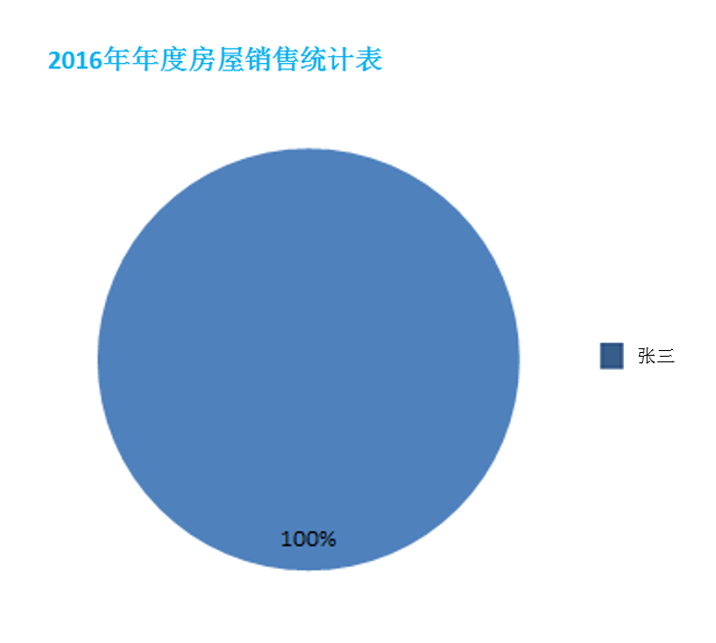

输入一条数据，饼状图全部显示这一条数据，为100%。

## 7.2用例2

|  |  |  |
| --- | --- | --- |
| 序号 | 姓名 | 数量 |
| 1 | 张三 | q |

### 7.2.1预期结果

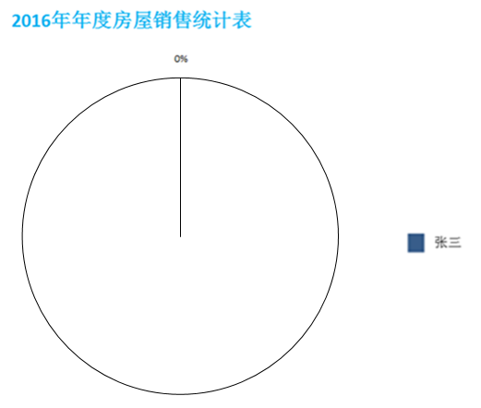

输入一个英文字母，插件为白色，所占比例为0%，数据色标依旧显示。

## 7.3用例3

|  |  |  |
| --- | --- | --- |
| 序号 | 姓名 | 数量 |
| 1 | 欧阳修 | q |
| 2 | 西门庆 | w |
| 3 | 南宫雪 | e |
| 4 | 张飞 | r |
| 5 | 赵云 | t |
| 6 | 刘备 | y |
| 7 | 王朝 | u |
| 8 | 马汉 | i |

### 7.3.1预期结果

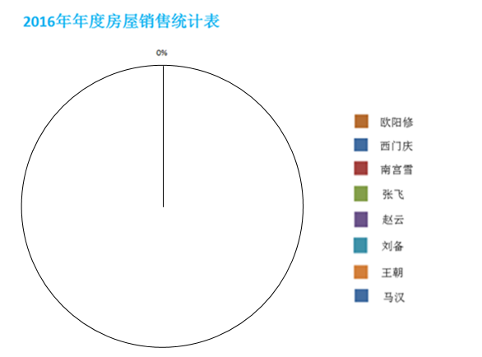

多条数据中都输入英文字母，插件显示为白色，比例显示为0%，但是每条数据的色标依旧显示。

## 7.4用例4

|  |  |  |  |
| --- | --- | --- | --- |
| 序号 | 姓名 | 数量1 | 数量2 |
| 1 | 张三 | 5 | 56 |
| 2 | 李四 | 10 | 25 |
| 3 | 王五 | 70 | 39 |
| 4 | 赵六 | 30 | 45 |
| 5 | 田七 | 60 | 87 |
| 6 | 欧阳修 | 56 | 78 |
| 7 | 西门庆 | 78 | 46 |
| 8 | 南宫雪 | 96 | 36 |
| 9 | 张飞 | 45 | 97 |
| 10 | 赵云 | 25 | 78 |

### 7.4.1预期结果

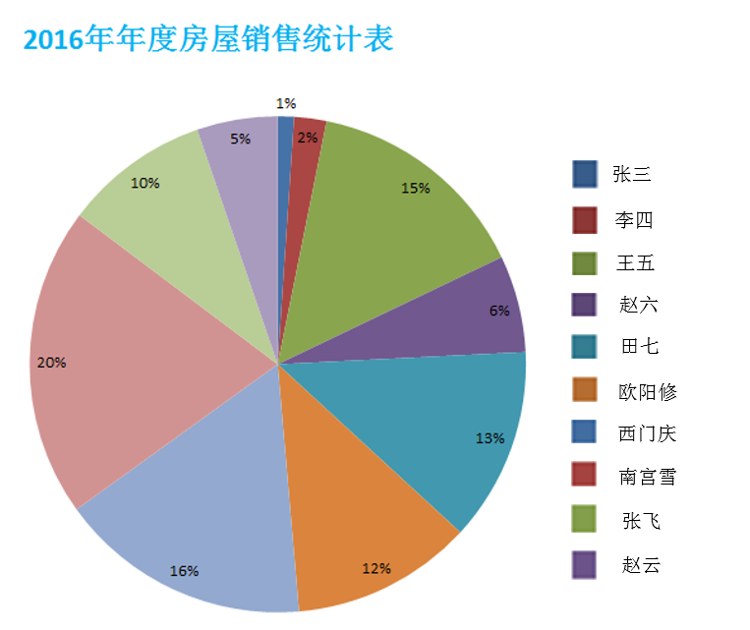

## 7.5用例5

|  |  |  |
| --- | --- | --- |
| 序号 | 姓名 | 数量 |
| 1 | 张三 | 5 |
| 2 | 李四 | 10 |
| 3 | 王五 | 70 |
| 4 | 赵六 | 30 |
| 5 | 田七 | 60 |
| 6 | 欧阳修 | 56 |
| 7 | 西门庆 | 78 |
| 8 | 南宫雪 | 96 |
| 9 | 张飞 | 45 |
| 10 | 赵云 | 25 |
| 11 | 刘备 | 65 |
| 12 | 王朝 | 58 |
| 13 | 马汉 | 94 |
| 14 | 周杰伦 | 79 |
| 15 | 陈奕迅 | 26 |
| 16 | 张建立 | 19 |
| 17 | 郝建 | 34 |
| 18 | 黄宏 | 42 |
| 19 | 周华健 | 62 |
| 20 | 刘德华 | 39 |
| 21 | 马德华 | 59 |
| 22 | 六小龄童 | 46 |
| 23 | 成龙 | 39 |
| 24 | 吴京 | 49 |
| 25 | 吴越 | 79 |
| 26 | 李连杰 | 66 |
| 27 | 李世明 | 48 |
| 28 | 王二小 | 65 |
| 29 | 邓超 | 49 |
| 30 | 李小龙 | 34 |

### 7.5.1预期结果

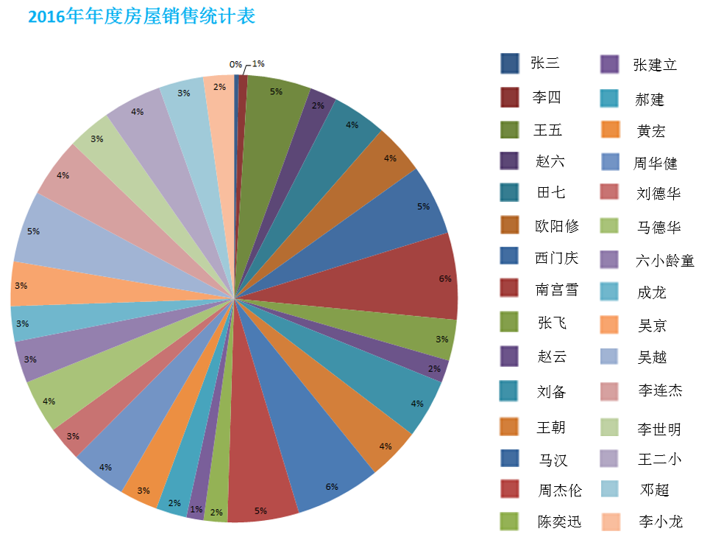

最多显示30条数据，色标显示分两列，每列15个。